富荣固收：债市维持震荡行情
观点：
由于关税暂缓，未来三个月抢出口支撑基本面的可能性进一步提升，但可能并不会导致利率向上反弹太多。
后续关税政策仍存较大不确定性，若贸易摩擦缓和，叠加内需改善，央行或适度收紧流动性，利率向上突破；若贸易摩擦加剧，叠加内需偏弱，经济悲观预期更浓烈，流动性或更为宽松，利率向下突破。
上周（2025年5月19日至2025年5月23日，下同），央行操作积极，资金整体偏松。10年国债在存款利率调降窗口短暂下行，随后持续调整，整周走势呈“V“型。
债市短期或维持窄区间震荡，建议关注股债跷跷板带来的利空扰动。长期来看，长债需关注下一次降息预期发酵或其他契机。

1、上周高频数据
美国消费者信心指数不及市场预期，加之美联储可能放缓加息步伐，未来政策可能转松。截至5月23日，美元指数下行1.84%，离岸人民币涨0.52%，欧元、英镑等非美货币上涨。
图一：主要货币变化率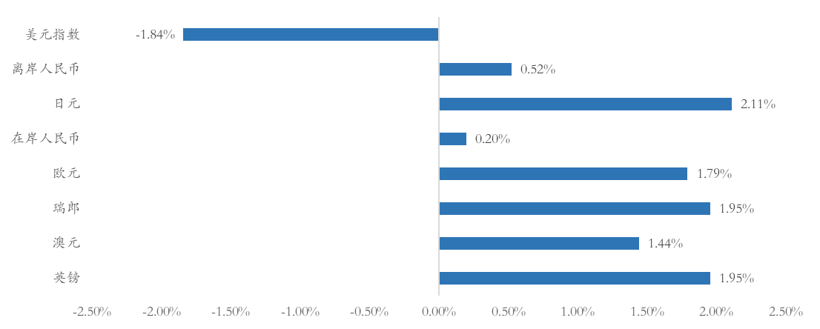数据来源：wind，富荣基金；统计区间：20250519-20250523

2、上周债券市场
特别国债发行和税期走款首日，资金面边际收紧，资金整体下行。DR001下行6.61BP至1.57%，DR007下行5.14BP至1.59%，R001下行3.94BP至1.61%，R007上行0.15BP至1.63%。GC001上行10.90BP至1.67%，​GC007上行7.00BP至1.71%。
受市场流动性宽松影响，短端持续下行，长端受供压力影响整体上行。1Y、5Y、10Y、30Y国债收益率分别较前一周变化-0.27BP、-1.20BP、4.15BP、1.1BP至1.4481%、1.5650%、1.7208%、1.8890%。
图二：资金面变化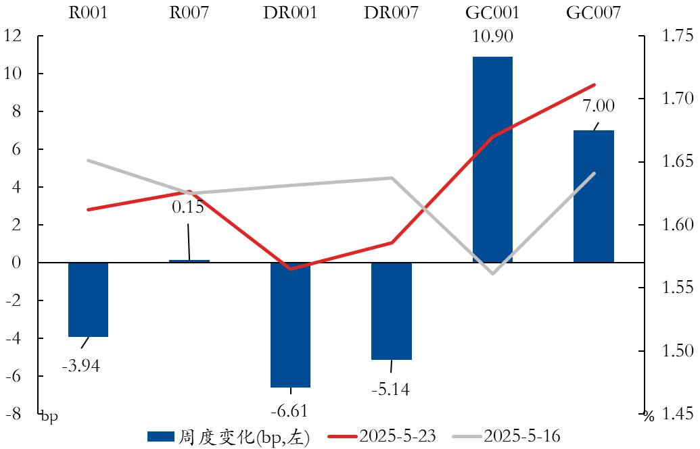数据来源：wind，富荣基金；统计区间：20250519-20250523
图三：国债周度变化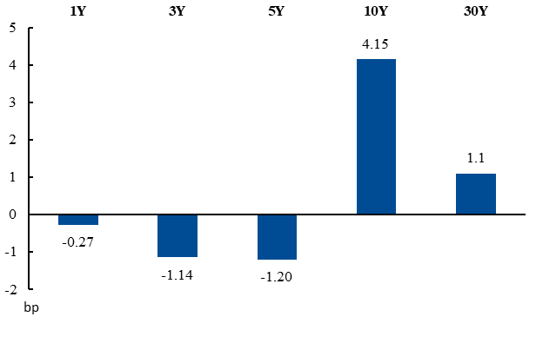数据来源：wind，富荣基金；统计区间：20250519-20250523
在政府债券缴款、税期走款扰动下，央行OMO投放超万亿，存款利率下调带动市场情绪，但资金投放价格难以继续下行，导致债市呈现略微下行后震荡特征。
信用债收益率普遍下行，信用利差收窄，长端品种表现相对较好。中短票各品种收益率普遍下行0-7BP，除2Y隐含评级AAA品种信用利差走阔1BP外，其余各品种信用利差普遍收窄0-6BP。
图四：信用债收益率变化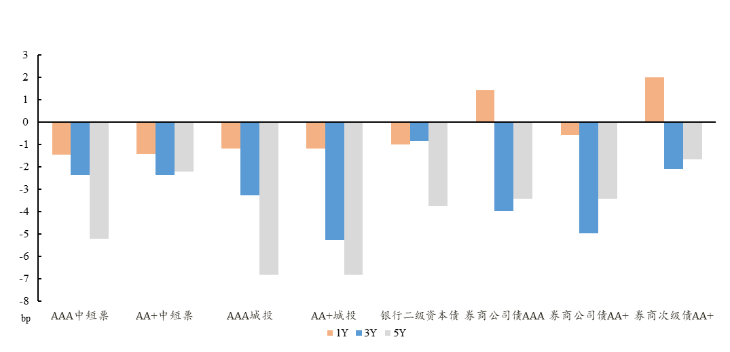数据来源：wind，富荣基金；统计区间：20250519-20250523
图五：信用利差变化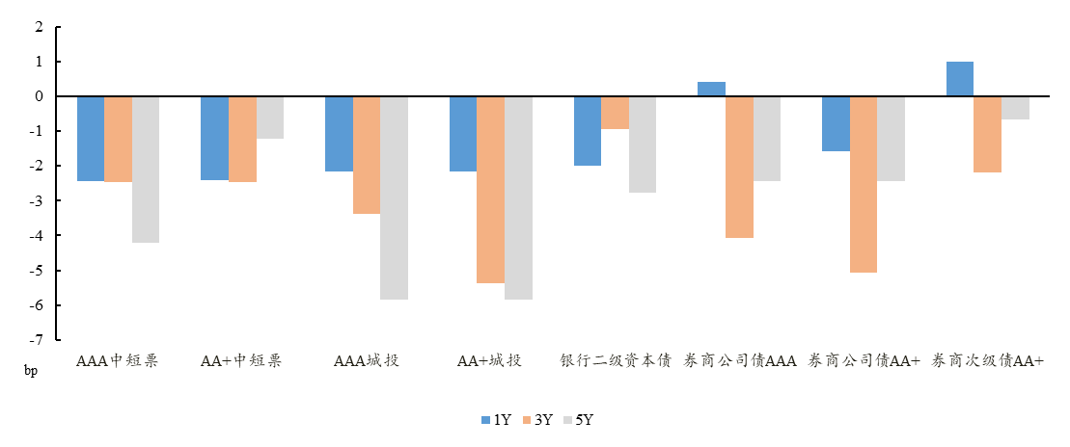数据来源：wind，富荣基金；统计区间：20250519-20250523

风险提示：
1、本材料中的信息均来源于我们认为可靠的已公开资料和合作客户的研究成果，但本公司及研究人员对这些信息的准确性和完整性不作任何保证，也不保证本材料所包含的信息或建议在本材料发出后不会发生任何变更，且本材料仅反映发布时的资料、观点和预测，可能在随后会作出调整。2、本材料中的资料、观点和预测等仅供参考，在任何时候均不构成对任何人的个人推荐。市场有风险，投资需谨慎。

